
TOREK, 22. 12. 2020
Dobro jutro! A že nestrpno čakaš Božička? Kaj misliš, bo nastavil kaj zate pod smrečico?

Pa začnimo.
- SLOVENŠČINA
Danes te čaka prepis. Besedilo v okvirčku boš z malimi tiskanimi črkami prepisal v črtasti zvezek.
V zvezek zapiši z rdečo barvico naslov: Prepis
Besedilo najprej preberi. Kot vidiš, so nekatere črke zapisane z rdečo. To pomeni, da se v prepisanem besedilu ne bodo spremenile.
Spomni se na pravilo:
Vsako poved začnemo z veliko začetnico oz. z veliko tiskano črko. Tudi za imena ljudi, živali, krajev uporabimo veliko tiskano črko.
Primer:
DANES JE TOREK Danes je torek.
JAKOB IN EVA IMATA PSA PIKIJA. Jakob in Eva imata psa Pikija.

SOSED ZDRAVKO JE RIBIČ. TADEJA, ALJAŽA IN TINKARO JE POVABIL NA
RIBOLOV. PRIŠLI SO DO JEZERA. POKAZAL JIM JE, KAKO Z RIBIŠKO PALICO LOVI
RIBE. ALJAŽA IN TINKARO JE RIBOLOV ZANIMAL, TADEJ PA JE SPUŠČAL ZMAJA.


Opravljeno nalogo mi pošlji na e-mail.

- MATEMATIKA
Danes je čas za matematično igro . Klikni na spodnjo povezavo in igraj praznično matematiko. Juhej!

Matematični kviz

- SPOZNAVANJE OKOLJA
Tudi pri spoznavanju okolja boš preveril svoje znanje s kvizom. Najdeš ga na portalu:
LILIBI ŠOLSKA ULICA 1-2SPOZNAVANJE OKOLJALETNI ČASIZIMAKVIZ ZIMA
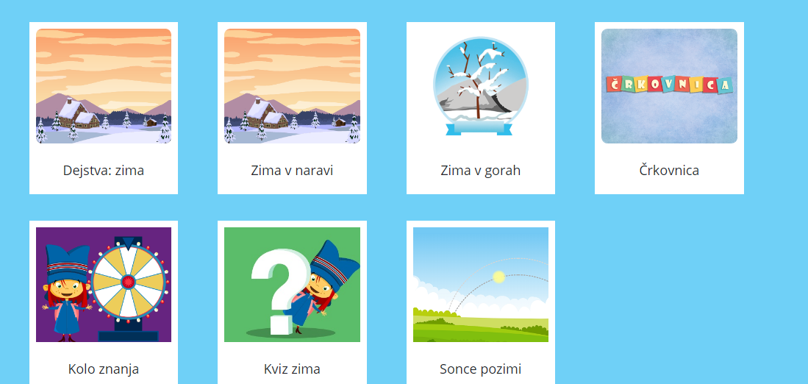

KVIZ
- ŠPORT
Na povezavi te čaka malo posebna in smešna naloga:

Telovadba z rolico papirja

Se vidimo spet jutri.
Učiteljica Alenka

